Конспект занятия по ознакомлению с окружающим миром
«САМОВАР - БАТЮШКА»
Данилова Любовь Петровна, воспитатель
«МДОУ «Детский сад п. Пробуждение»
Энгельсского муниципального района Саратовской области

Возраст:подготовительная группа
Цель: формирование элементарных представлений детей о самоваре как о предмете народного быта.
Задачи:
Образовательные:
- познакомить с историей русскогосамовара;
- способствовать развитию речи, внимательности, наблюдательности при описании предмета;
- вовлекать детей в разговор во время рассматривания самовара;
- формировать умениевыделять знакомые детям детали.

Развивающие:
- развивать творческие способности детей через приобщение к народному творчеству и прикладному искусству.
Воспитательные:
- воспитывать и уважатьтрадиции русского народа;
- воспитывать осознанное отношение к ценности старинных предметов.

Направление образования и развития (образовательная область):
(познавательное развитие, художественно-эстетическое развитие)

Виды детской деятельности:(ознакомление с окружающим, музейная педагогика)

Формы реализации детских видов деятельности:беседа-диалог, продуктивная деятельность, игровая, физминутка, прослушивание музыкального произведения)

Формы организации: групповая, индивидуальная.

Предварительная работа:Рассматривание иллюстраций с изображением самовара, чтение произведений устного народного творчества (потешки, загадки); слушание музыкальных фольклорных композиций

Материалы: разные виды самоваров, дид. игра «Собери самовар».

Деятельность воспитателя |  | Деятельность детей
I. Вводная часть
Создание благоприятного психологического климата
Воспитатель.  -Ребята, хотите побывать в настоящем музее? Надеюсь, что путешествие будет интересным и увлекательным.  А в какой музей мы сегодня отправимся, вы догадаетесь, отгадав загадку.  Загадка.  И шипит, и кряхтит  Воду быстро кипятит,  Он наелся угольков,  Вот для нас и чай готов.  Кран на брюхе открывает,  Кипяточек разливает. (Самовар)  Звучит песня «Пых-пых Самовар»  Дети садятся полукругом.  На мольберте картинка самовара.  17 августа — День самовара. Самовар – это символ России, такой же как балалайка и матрёшка. Сейчас народная традиция собираться на чаепитие у самовара почти забылась, а раньше самовар занимал почётное место в каждом доме, будь то дом богатых людей или крестьянская изба. И отношение к нему было особое. Недаром говорили в народе –  «Печка – матушка, да самовар – батюшка». |  | Дети отвечают на вопросы.
Постановка проблемы
-Ребята, а кто мне сможет рассказать, для чего нужен самовар?  -А как работает этот самовар?  -Сегодня в мини-музее вы узнаете историю русскогосамовара, его изготовление и какие бывают самовары.  Итак, отправляемся в «Мини - музей самоваров». А проведет нам экскурсию по музею экскурсовод, а вот и он. |  | Дети отвечают на вопросы.  Самовар нужен для того, чтобы кипятить воду для чая.  В него наливают воду и включают в розетку. Когда вода закипит, самовар выключают, потом разливают воду по чашкам
II. Основная часть
Сюрпризный момент. Входит герой-Самовар. Игра «Скажи какой я»
Самовар.  -Здравствуйте, ребята. Вы меня узнали? Кто я? Я предлагаю вам поиграть.  Проводится лексическая игра «Скажи, какой я?» (с мячом)  - (пузатый,медный,электрический,серебряный,блестящий,  - старинный,горячий,русский,вечерний). | Дети приветствуют героя  Ответы детей.
Экскурсия в музей самоваров.
Беседа«История самовара»
Самовар.  -Азнаете почему меня назвали - самовар?  -Слово «Самовар» состоит из двух частей: «Само» и «вар», что означает «сам варит». Самовар – предназначен для кипячения воды, приготовления кипятка, чтобы заваривать чай. Чай на Руси – один из самых любимых напитков.  Корни самовара уходят куда глубже, чем кажется. Археологи обнаружили приборы в Древнем Риме, похожие на самоваркоторыеберут начало из древних цивилизаций.  Первоначально в России самовары начали делать на Урале.А уже потом в городе Туле, он и стал родиной самоваров,существует даже поговорка:  «В Тулу со своим самоваром не ездят».  И сейчас тульский музей обладает самой большой коллекцией самоваров.  Делали самовары из серебра, меди, железа, даже из фарфора. Чтобы самовар был красивым, его украшали узорами. Внешний вид самоваров был разным, потому что каждый мастер старался придумать свой, непохожий на других самовар.  Вся семья собиралась за столом, на который водружался самовар, и по русской традиции пили чай с вареньем, пирогами, блинами…. |  |  | Ответы детей.
Показ иллюстраций самого большого и самого маленького тульских самоваров.
Дидактическая игра «Разрезные картинки»
Самовар.  Именно в Туле есть возможность увидеть самовар, вес которого достигает 500 кг при объеме в 450 л – это самый большой самовар во всем мире. Около этого гиганта находится самый миниатюрный самоварчик, который вмещает в себя только одну каплю воды.  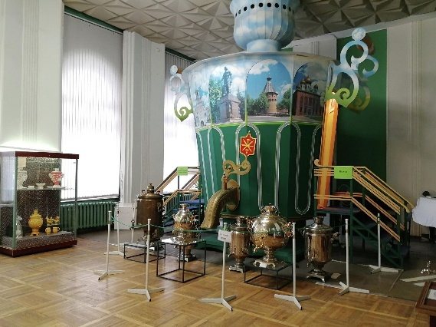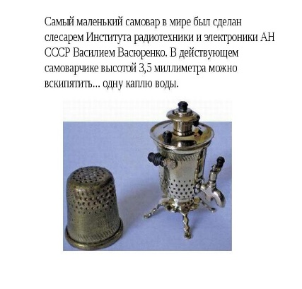  Самовар.У меня есть картинка, которая рассыпалась, а очень хочется узнать сколько самоваров на ней нарисовано.  -Ребята давайте поможем Самовару собрать картинки и посчитаем сколько их. |  | Дети рассматривают иллюстрации  Составление детьми из частей картинку с самоварами.
Рассматривание экспонатов в мини – музее «Наши самовары»
В музее экземпляры разной конструкции: как дровяные, так и электрические.Вот, например, обратите внимание на форму самоваров. Их делали круглыми, цилиндрическими, конусообразными, квадратными.  Первый экспонат:  Самовар, для растопки которого используют угли или щепки.  Вода нагревается за счет тления древесного угля, шишек или хвороста. Конструкция самовара продумана таким образом, что всё выделяемое в процессе сгорания тепло направляется на подогрев воды.  -Какую форму имеет самовар?  В наше время, если кто и пользуется самоваром, так чаще только электрическим.  Второй экспонат: электрический (для использования в быту).  -Электрический какой формы?  Третий экспонат: декоративный (для подарка в качестве русского сувенира).  Самовар долгое время был вещью дорогой, роскошной. Относились к нему очень бережно и передавали по наследству от родителей детям как ценное имущество.  -Ребята, а какие части одинаковы у всех самоваров? |  |  | Дети рассматривают экспонаты в музее.  Отвечают на вопросы  Ответы детей. (Носик,крышка, кран, ножка, стенки, дно, ручки)
Физминутка."Самовар"
Само – само – самовар, на столе красуется  Дышит так, что виден пар - дед им всё любуется  Сапогом его качай, ох, как разгорается,  Само – самоварит чай, жаром обливается  Пых – пыхтит как паровоз, ждём мы с нетерпением  Сушки дед вчера принёс – с чаем – наслаждение! ) |  | (руки на пояс, повороты влево, вправо)  (руки в стороны, улыбаются)  (сжимают кулачки и поднимают-опускают их)  (приседание, "утёрли пот")  (вдох, выдох -пых)  (соединяем каждый пальчик по очереди с большим пальчиком
Конкурс «Лучший знаток чая»
Много старинных обычаев было и есть на Руси. Но один из самых замечательных - это чаепитие. Самовар всегда считался символом русского гостеприимства.  - Ребята, что означает слово «гостеприимство»?  Приглашали и говорили:  Милости просим на чашечку чая!  Рады всех вас пригласить,  Чаем вволю напоить!  1реб.  С сухарями, с сушками, со сладкими ватрушками,  С бубликами вкусными, с пирогами русскими!  2 реб.  Чай с вареньем и с лимоном, с кренделями и с поклоном.  Завари, и крепкий чай добрым молодцам подай!  3 реб.  Ну давай же поскорей  Чай гостям и мне налей  Собери вокруг стола  Для мира, радости, добра  Самовар.  А сейчас мы и проверим кто правильно определит, что добавлено в чай. Нужно будет с завязанными глазами определить, что добавили в чай. (Чай с лимоном, чай с малиной, чай с молоком, чай с медом). |  | Ответы детей. (Это желание и умение принимать гостей).  Под русскую народную музыку  дети садятся около самоварана чаепитие.
III. Заключительная часть
Рефлексия
Воспитатель.  -Ребята, с каким предметом народного быта вы познакомились сегодня?  -Почему самовары пользовались такой популярностью?  -Где производят самые известные самовары?  - Как на Руси пили чай?  Самовар.  - Молодцы ребята! До свидания! До новых встреч! |  | Ответы детей.

Список использованных литературы и источников
1. Дыбина О. В. «Что было до.» (Игры-путешествия в прошлое предметов) / Издатель - Сфера /Серия – Ребенок в мире поиска - 2014 – 160с.
2. Князева О. «Как жили люди на Руси». Санкт – Петербург, «Детство-Пресс», 1998 – 24 с.
3. Короткова М. В. «Путешествие в историю русского быта». Москва, «Дрофа», 2003 – 256 с
4. Интернет ресурсы

